Por qué nuestro mundo necesita moderación fiscal en el año electoral más importante de la historia

Los gobiernos deberían mantener el rumbo de la consolidación fiscal en medio de una deuda creciente.
Era Dabla-Norris, Vitor Gaspar, Marcos Poplawski-Ribeiro, Jiae Yoo
17 de abril de 2024
Las perspectivas económicas y financieras mundiales han mejorado en los últimos seis meses. La inflación ha caído, las condiciones financieras se han relajado y los riesgos para las perspectivas están equilibrados. Sin embargo, muchos países siguen luchando contra una elevada deuda pública y déficits fiscales en medio de nuevos desafíos derivados de las elevadas tasas de interés reales y las cada vez más débiles perspectivas de crecimiento a mediano plazo.
Nuestro último Monitor Fiscal insta a los gobiernos a evitar desvíos y centrarse más en reconstruir las reservas y salvaguardar la sostenibilidad fiscal en el mediano plazo.
La política fiscal pasó a ser más expansiva el año pasado después de una rápida mejora de la deuda y los déficits en los dos años anteriores. Sólo la mitad de las economías del mundo endurecieron su política fiscal el año pasado, frente a alrededor del 70 por ciento en 2022.
Cuatro años después del inicio de la pandemia, el gasto público, excluidos los pagos de intereses, se mantuvo alrededor de 3 puntos porcentuales del producto interno bruto por encima de las proyecciones prepandémicos en las economías avanzadas, excluido Estados Unidos, y 2 puntos porcentuales por encima de ellas en las economías de mercados emergentes, excluida China. Este nivel de gasto refleja la lenta recuperación de las políticas fiscales de la era de la crisis y la introducción de nuevas medidas de apoyo, junto con nuevas medidas de política industrial que incluyen subsidios e incentivos fiscales. Las tasas de interés nominales más altas elevaron los pagos de intereses en la mayoría de las economías.
La deuda pública mundial aumentó hasta el 93 por ciento del PIB en 2023 y se mantuvo 9 puntos porcentuales por encima del nivel prepandémicos. El aumento fue liderado por las dos economías más grandes, Estados Unidos y China, donde la deuda aumentó más de 2 y 6 puntos porcentuales del PIB, respectivamente.
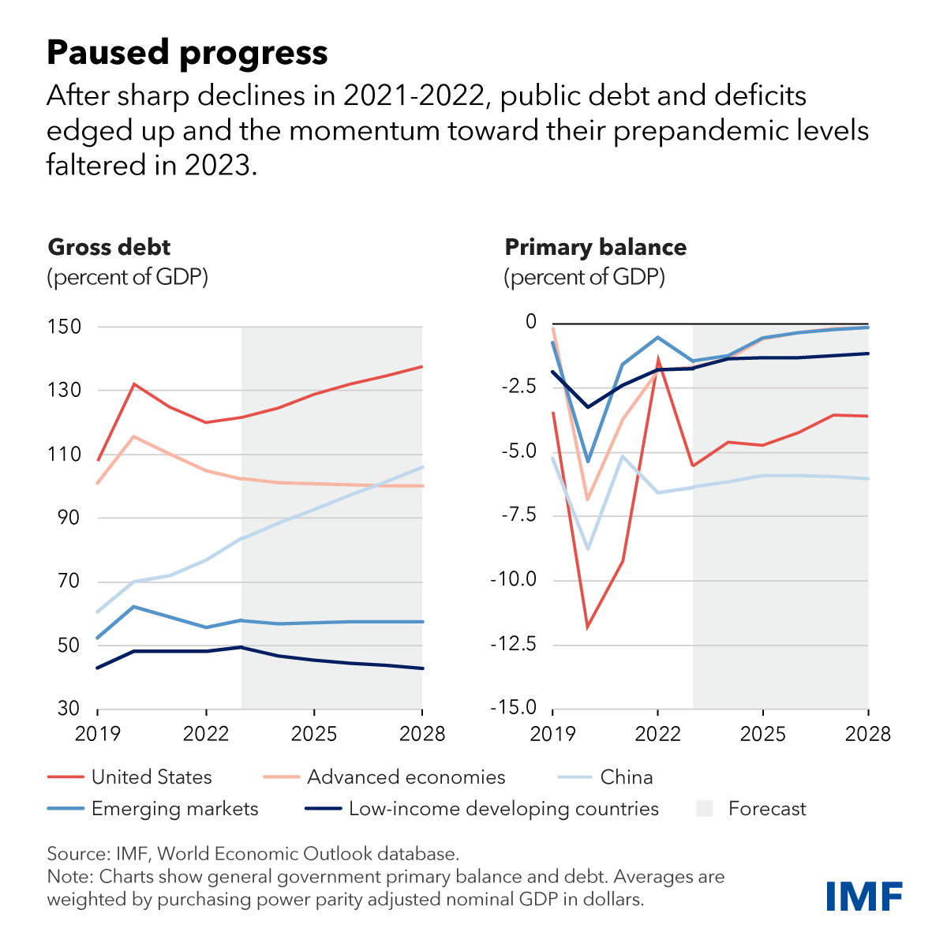
Estas dos economías también dan forma a la evolución y las perspectivas fiscales mundiales. La desaceleración del crecimiento en China podría afectar el crecimiento y el comercio globales, planteando desafíos fiscales para los países con fuertes vínculos comerciales y de inversión. Los altos y volátiles rendimientos de los bonos gubernamentales en Estados Unidos llevarían a condiciones de financiamiento más estrictas en el resto del mundo.
Se espera que este año se reanude un ajuste fiscal moderado, pero persiste una incertidumbre significativa.
En 2024, un número récord de países, donde habita más de la mitad de la población mundial, celebrarán elecciones nacionales. La historia muestra que los gobiernos tienden a gastar más y gravar menos durante los años electorales. Los déficits en los años electorales tienden a superar las previsiones en 0,4 puntos porcentuales del PIB, en comparación con los años no electorales. En este gran año electoral, los gobiernos deberían ejercer moderación fiscal para preservar la solidez de las finanzas públicas.
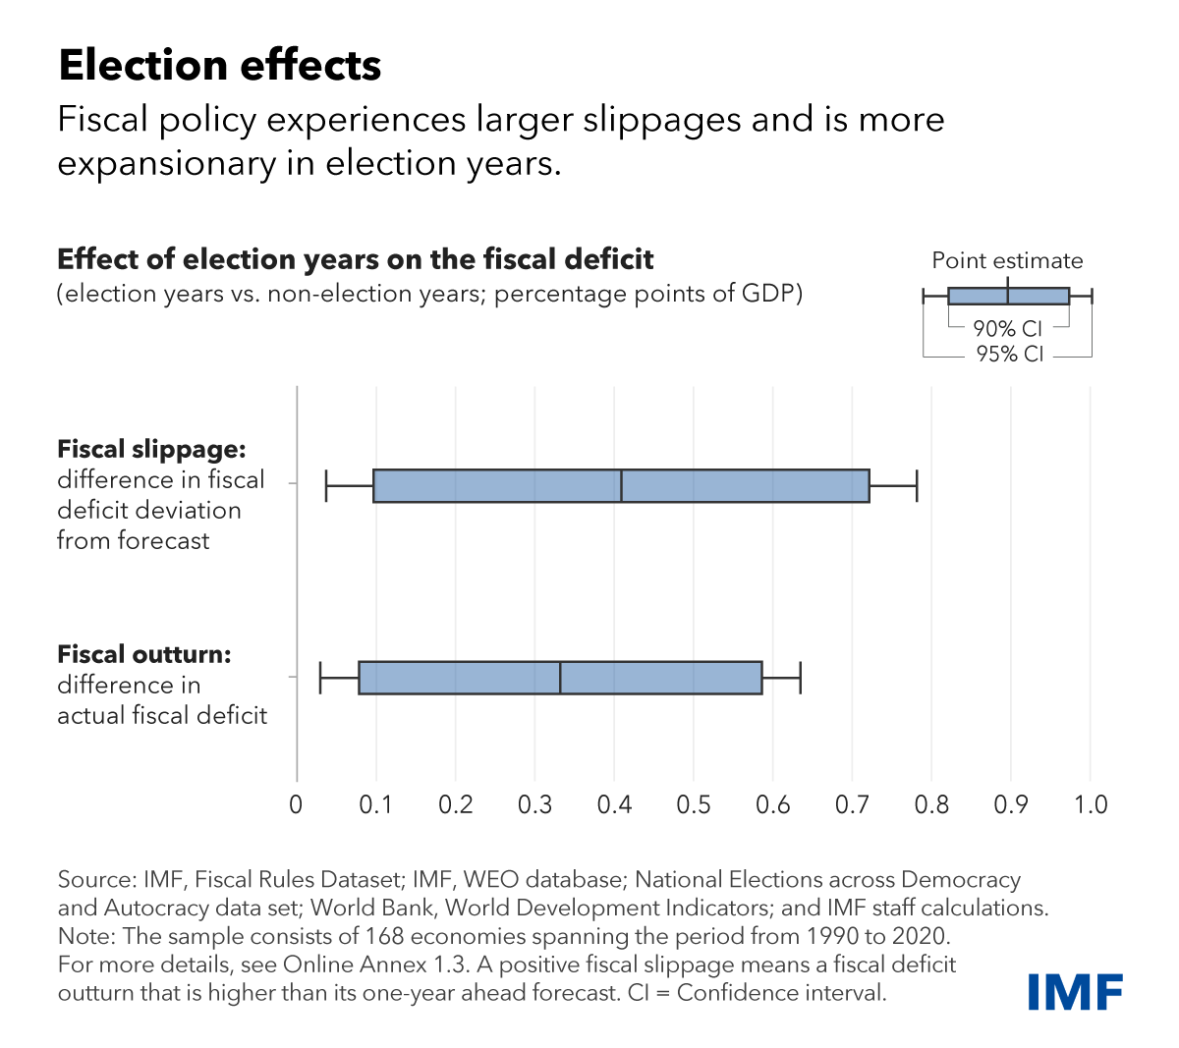
Si bien proyectamos un modesto ajuste fiscal a mediano plazo, será insuficiente para estabilizar la deuda pública en muchos países. Nuestro capítulo muestra que, con las políticas actuales, los déficits primarios (que excluyen los gastos por intereses) se mantendrán por encima de los niveles estabilizadores de la deuda en 2029 en aproximadamente un tercio de las economías avanzadas y de mercados emergentes y en casi una cuarta parte de los países en desarrollo de bajos ingresos. El tamaño de los ajustes adicionales necesarios varía. La reducción promedio requerida en los déficits primarios es particularmente grande para los mercados emergentes con crecientes ratios deuda pública/PIB en nuestras proyecciones. Lo estimamos en 2,1 puntos porcentuales del PIB. Los grupos de países en este párrafo incluyen las dos economías más grandes (Estados Unidos y China) en el agregado apropiado.
Sin mayores esfuerzos, el regreso de la política fiscal a su normalidad prepandemia puede llevar años. Las presiones de gasto para abordar los desafíos estructurales (incluidas las transiciones demográficas y verdes) son cada vez más apremiantes, mientras que la desaceleración de las perspectivas de crecimiento a mediano plazo y las altas tasas de interés reales probablemente limiten aún más el espacio fiscal en la mayoría de las economías.
Los países necesitan esfuerzos decisivos para salvaguardar las finanzas públicas sostenibles y reconstruir las reservas fiscales. El ritmo de consolidación debe calibrarse dependiendo de los riesgos fiscales y las condiciones macroeconómicas que enfrenta cada país. Los países deberán actuar con determinación en los casos en que los riesgos soberanos sean elevados y falte credibilidad fiscal.
Los gobiernos deberían eliminar de inmediato los legados de la política fiscal de la era de la crisis, incluidos los subsidios a la energía, y aplicar reformas para frenar el aumento del gasto y al mismo tiempo proteger a los más vulnerables. Las economías avanzadas con poblaciones que envejecen deberían contener las presiones de gasto en salud y pensiones mediante reformas de las prestaciones sociales y otras medidas.
Los ingresos deben mantenerse a la altura del gasto a lo largo del tiempo. En las economías avanzadas, abordar las ganancias excesivas como parte del sistema de impuesto a la renta corporativa podría impulsar aún más los ingresos. Las economías de mercados emergentes y en desarrollo podrían aumentar su potencial de ingresos tributarios ampliando sus bases impositivas, mejorando el diseño de sus sistemas tributarios y fortaleciendo la administración de ingresos. Nuestra investigación muestra que tales medidas podrían, en circunstancias ideales, generar hasta un 9 por ciento adicional del PIB.
Las bases para unas finanzas públicas sólidas y sostenibles requieren un enfoque de mediano plazo para la planificación y ejecución presupuestaria. Todos los países pueden beneficiarse de una mayor transparencia de las finanzas públicas y un mayor uso de la tecnología moderna, conocida como GovTech. Para los países con graves problemas de deuda, es importante una reestructuración ordenada y oportuna de la deuda. La cooperación internacional continua, incluso a través del Marco Común del Grupo de los Veinte y la Mesa Redonda Mundial sobre la Deuda Soberana, es crucial para facilitar un proceso eficiente de reestructuración de la deuda.
Este blog se basa en el Capítulo 1 del Monitor Fiscal de abril de 2024.

